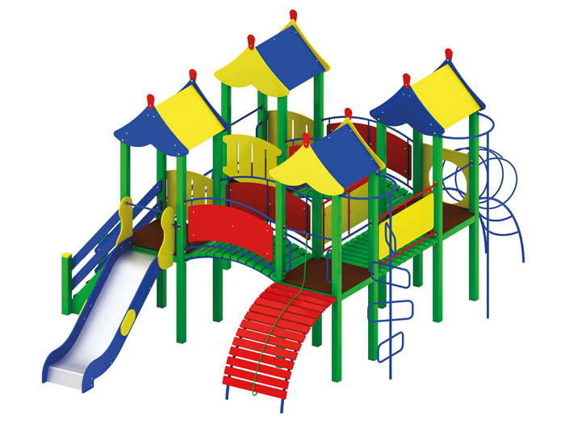 | Игровой комплекс 0908  Размер не менее: длина – 5660 мм, ширина – 7220 мм, высота – 3620 мм.  Комплекс должен состоять из: не менее четырех площадок с двухскатными крышами, которые имеют размеры не менее: длина – 1000 мм, ширина – 1000 мм, высота – 3620 мм. Основание крыши изготовлено из водостойкой фанеры, толщиной не менее 18 мм, скаты крыши - из водостойкой фанеры, толщиной не менее 9 мм. Столбы площадок должны быть изготовлены из клееного бруса, сечением не менее 100*100 мм. Высота платформы площадки над поверхностью ударопоглощающего покрытия составляет не менее 1200 мм, и не более 1250 мм. Ограждение площадок, имеет размеры не менее: длина – 950 мм, высота – 720 мм, изготовлено из водостойкой фанеры, толщиной не менее 18 мм.  Первая площадка оборудована горкой и лестницей.  Горка должна иметь габаритные размеры не менее: длина – 2240 мм, ширина – 695 мм, высота – 1990 мм, стартовый участок горки находится на высоте не менее 1150 мм, и не более 1200 мм, от поверхности покрытия площадки. Скат горки выполнен из цельного листа нержавеющей стали, толщиной не менее 1,5 мм, оснащен бортами из березовой водостойкой фанеры, высотой не менее 170 мм, от ската до верхней части борта, и толщиной не менее 18 мм. Также горка имеет защитную перекладину, изготовленную из металлической трубы, диаметром не менее 26,8 мм, которую устанавливают на высоте не менее 600 мм, и не более 900 мм от уровня пола стартового участка горки. В комплекте с горкой должен идти подпятник, для крепления горки в грунт, изготовленный из профильной трубы, сечением не менее 30*30 мм. Основание горки должно быть изготовлено из профильной трубы, сечением не менее 50*25 мм. Радиус изгиба окончания горки должен быть больше или равен 50 мм. Средний угол наклона участка скольжения не должен превышать 40°. Высота конечного участка горки над поверхностью покрытия площадки должна быть не более 200 мм.  Лестница должна быть изготовлена из: стойки вертикальные – клееный брус, сечением не менее 100*100 мм, основание – из калиброванного пиломатериала, толщиной не менее 40 мм, перила – из калиброванного пиломатериала, толщиной не менее 40 мм. Количество ступенек – не менее четырех. Торцевые части вертикального столба должны быть закрыты пластмассовыми накладками. Ступеньки должны быть изготовлены методом склейки калиброванного пиломатериала и водостойкой нескользящей фанеры. Лестница должна оборудована подпятником. Подпятник должен быть изготовлен из металлической профильной трубы, сечением не менее 50*25 мм, а также стали листовой, толщиной не менее 3 мм.  Вторая площадка оборудована лазом с деревянными поперечинами в форме дуги и подъемом из дугообразных ступенек.  Лаз с деревянными поперечинами в форме дуги, имеет габаритные размеры не менее: длина – 1310 мм, ширина – 1000 мм, высота – 1200 мм. Изготовлен из металлической профильной трубы сечением не менее 30*30 мм. – основание, поперечины изготовлены из калиброванного пиломатериала хвойных пород, толщиной не менее 40 мм. Подъем должен быть оборудован канатом.  Подъем из дугообразных ступенек, расположенных по спирали на одной стойке, имеет габаритные размеры не менее: длина – 930 мм, ширина – 840 мм, высота – 2710 мм. дугообразные ступени изготовлены из металлической трубы, диаметром не менее 26,8 мм, стойка изготовлена из металлической трубы, диаметром не менее 33,5 мм.  Первая и вторая площадки, должны быть соединены между собой при помощи выпуклого моста, габаритные размеры не менее: длина – 1500 мм, ширина – 1000 мм, высота – 1080 мм, изготовлен из металлической профильной трубы сечением не менее 30*30 мм. – основание, пол перехода изготовлен из калиброванного пиломатериала хвойных пород, толщиной не менее 40 мм, влажность пиломатериала не более 12 %. Перила перехода должны быть изготовлены из металлической трубы, диаметром не менее 26,8 мм, ограждение, не менее двух, должно быть изготовлено из водостойкой фанеры, толщиной не менее 9 мм. Крепление для ограждения должно быть изготовлено из металлической профильной трубы, сечением не менее 15*15 мм.  Третья площадка оборудована подъемом в виде рукохода и шестом.  Подъемом в виде рукохода, изготовлен из: основной металлической трубы диаметром не менее 33,5 мм, перекладины из металлической трубы диаметром не менее 26,8 мм.  Шест, изготовлен из металлической трубы, диаметром не менее 33,5 мм.  Вторая и третья площадки должны быть соединены между собой при помощи прямого перехода, габаритные размеры не менее: длина – 1500 мм, ширина – 1000 мм, высота – 870 мм, изготовлен из металлической профильной трубы сечением не менее 30*30 мм. – основание, пол перехода изготовлен из калиброванного пиломатериала хвойных пород, толщиной не менее 40 мм, влажность пиломатериала не более 12 %. Перила перехода должны быть изготовлены из металлической трубы, диаметром не менее 26,8 мм, ограждение, не менее двух, должно быть изготовлено из водостойкой фанеры, толщиной не менее 9 мм. Крепление для ограждения должно быть изготовлено из металлической профильной трубы, сечением не менее 15*15 мм.  Четвертая площадка оборудована лазом металлическим в форме дуги, имеет габаритные размеры не менее: длина – 1310 мм, ширина – 930 мм, высота 1230 мм. Изготовлен из металлической трубы, диаметром не менее 33,5 мм – основание, и не менее 26,8 мм – поперечины.  Третья и четвертая площадки, должны быть соединены между собой при помощи выпуклого моста, габаритные размеры не менее: длина – 1500 мм, ширина – 1000 мм, высота – 1080 мм, изготовлен из металлической профильной трубы сечением не менее 30*30 мм – основание, пол перехода изготовлен из калиброванного пиломатериала хвойных пород, толщиной не менее 40 мм, влажность пиломатериала не более 12 %. Перила перехода должны быть изготовлены из металлической трубы, диаметром не менее 26,8 мм, ограждение, не менее двух, должно быть изготовлено из водостойкой фанеры, толщиной не менее 9 мм. Крепление для ограждения должно быть изготовлено из металлической профильной трубы, сечением не менее 15*15 мм.  Пол площадок должен быть изготовлен из ламинированной нескользящей фанеры, толщиной не менее 18 мм.  Используемая фанера должна быть водостойкой фанерой марки ФСФ, из лиственных пород.  При изготовлении несущих конструкций (столбов) сечением не менее 100х100мм, должна быть использована технология склейки под прессом нескольких слоев древесины.  Деревянные детали должны быть тщательно отшлифованы, кромки закруглены и окрашены яркими двухкомпонентными красками, стойкими к сложным погодным условиям, истиранию, действию ультрафиолета и специально предназначенными для применения на детских площадках, крепеж оцинкован.  Металлические элементы окрашены яркими порошковыми красками с предварительной антикоррозийной обработкой.  Выступающие концы болтовых соединений должны закрываться пластиковыми заглушками.  Обязательно наличие закладных деталей для монтажа, изготовленные из: труба металлическая диаметром не менее 48 мм, сталь листовая, толщиной не менее 3 мм.

